Ein polnisches Elektroauto für die Stadt

von Jan aus Obidza
SAM fährt leise und umweltfreundlich und mit vollem Akku 100 Kilometer weit. Das Elektroauto wird in Polen produziert und soll den Markt als Stadtauto erobern SAM ist für die Polen zu teuer.
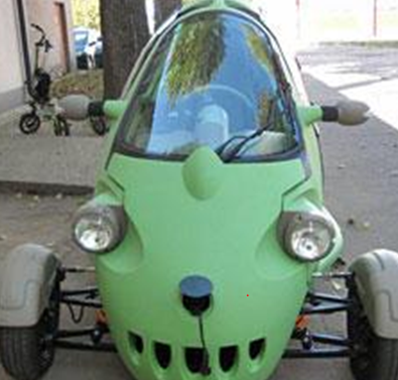
Es macht keinen Lärm, stoßt kein CO2 aus und ist sehr ökonomisch. Er heißt: SAM. Für 100 Kilometer verbrauche das Elektroauto nur sieben Kilowattstunden Strom. Das ist umgerechnet weniger Energie als ein Liter Benzin.
Energieverbrauch eines Haartrockners
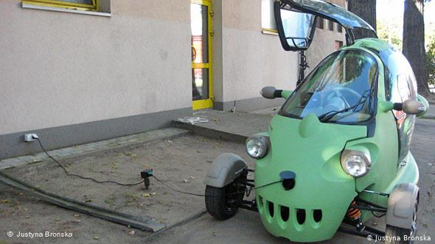
Einfach an die Steckdose anschließen und aufladen
Das Elektroauto kann an jeder normalen Steckdose mit 230 Volt aufgeladen werden - vier Stunden dauert es, bis die Akkus voll sind. Das Laden verbrauche so viel Energie wie ein Haartrockner, sagt der Ingenieur Bartlomiej Kras von der Firma Impact. Und im Gegensatz zum Handy brauche man kein Aufladegerät. Das Kabel ist im vorderen Teil des Autos verborgen. Ein weiterer bedeutender Vorteil: "Mit dem Auto sind wir von Ölkonzernen vollkommen unabhängig. Die einzige Flüssigkeit im Auto ist das Bremsöl - sonst gibt es kein Gramm Öl, kein Benzin, kein Motorenöl", sagt Kras.
SAM hat Platz für zwei Personen, die hintereinander sitzen. Es gibt aber keinen Kofferraum. Der volle Akku hält nur 100 Kilometer lang. Rund 15.000 Euro kostet SAM derzeit.

